BANDTEC – DIGITAL SCHOOL

CURSO DE TECNOLOGIA EM ANÁLISE E DESENVOLVIMENTO DE SISTEMAS

Adriana Elva

Gustavo Caires

Lais da Silva

matheus Lemes

Messias Mendes

Wender zilo

Provë 3D– Monitoramento de hardware

SÃO PAULO

2019

**SAD – Pesquisa e Inovação – Monitoramento de Hardware**

**Propósito do Documento**

O objetivo desse documento é detalhar funcionalmente e tecnicamente as informações que serão implementadas no Projeto de Pesquisa e Inovação denominado como Provë 3D.

Este documento contempla dados da 1ª e 2 ª sprints, contendo as definições para o correto funcionamento do sistema.

**Premissas e Restrições**

Neste documento consideramos a API Oshi para coleta de dados de hardware, o Swing para interface da aplicação de Java. E um bootstrap para o site da Provë 3D, todos os itens serão detalhados no decorrer deste documento.

**Funcionamento do Sistema**

* 1. **-Arquitetura do projeto**

**HLD**

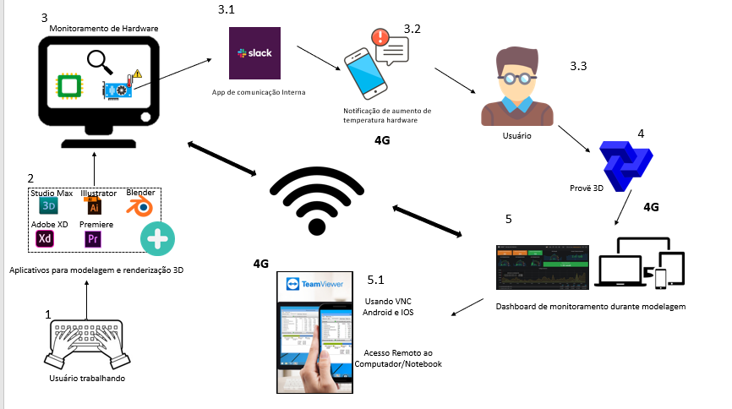

**LLD**

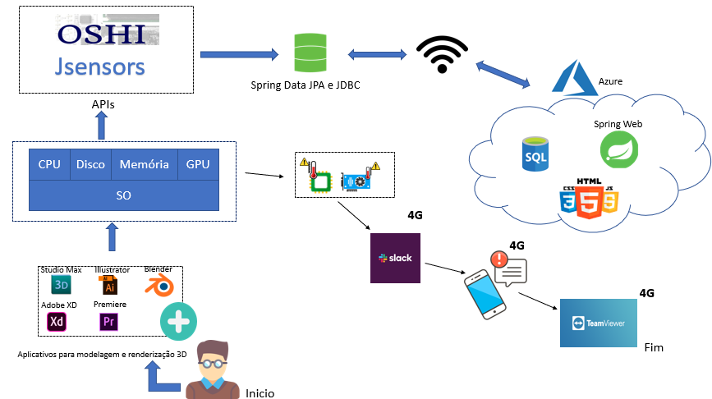

**Descrição do Sistema**

O comportamento do sistema está descrito abaixo na figura.

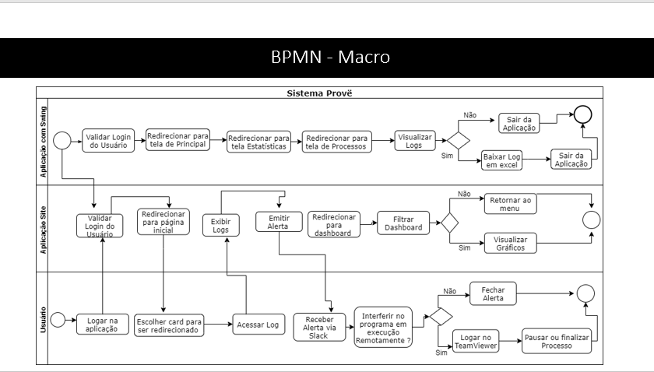

**Aplicativos externos que trarão diferencial ao nosso programa**

Slack para atendimento, processos de chamados e homologação junto ao usuário.

E para intervenção em caso de alertas de incidentes que necessitam de interação iremos usar uma VNC para que o usuário possa acessar a máquina que está sendo monitorada remotamente.

**Linguagens Utilizadas**

**1.**Java

**2**.Spring Web

**3**.JPA

**4**.Jsensor

**5**.Bootstrap

**6**.SQL Server

**7**.AJAX

**Lista de Hardware que está sendo capturada pelo API Oshi**

1. **Dados CPU**

**CPU 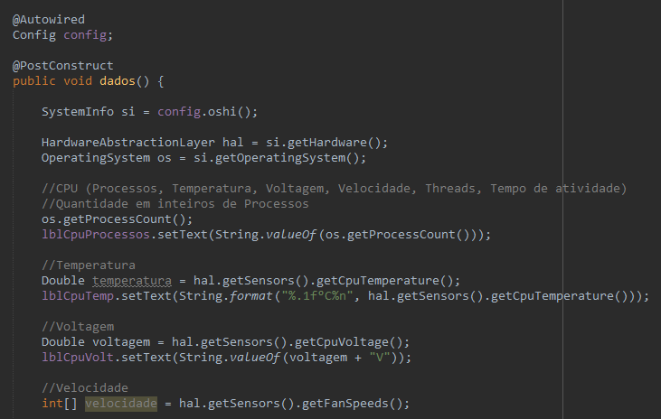CPU/Memória**

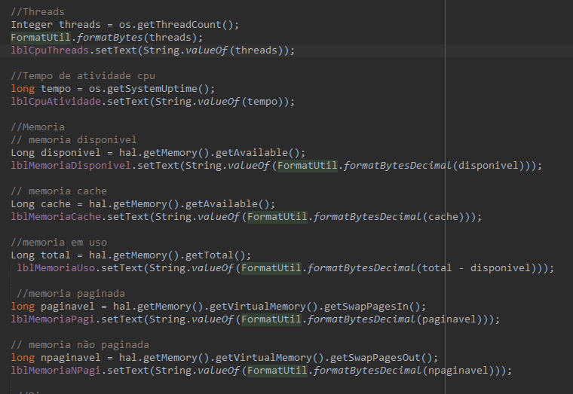

**2.CPU/Memória**

**3.Memória**

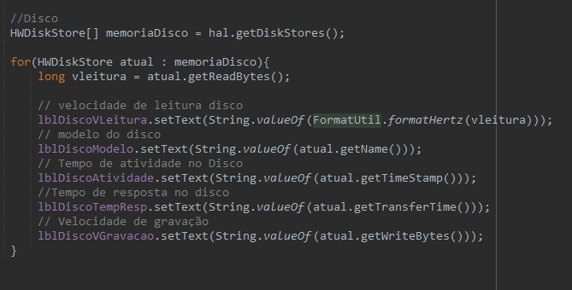

**4.Login**

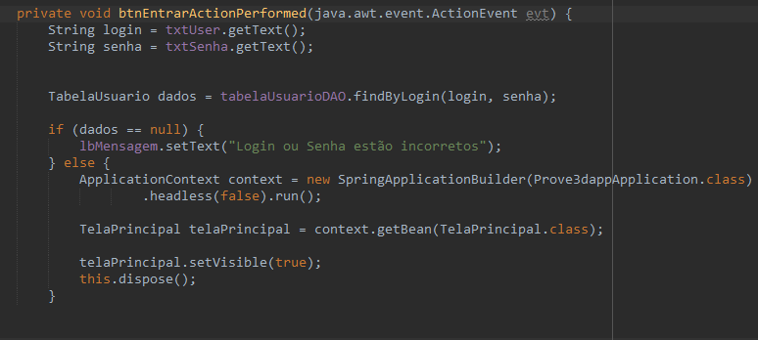

**5.Processos**

